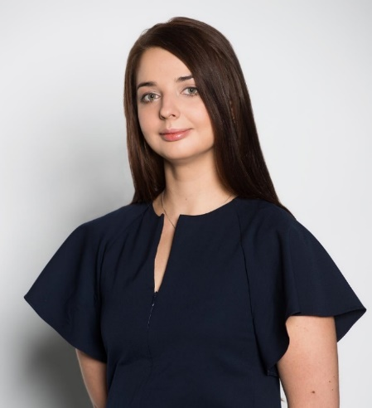 | Анна Чиханацких  Старший консультант практики M&A, прямые и венчурные инвестиции, трансграничные сделки  Анна присоединилась к команде O2 Consulting в 2017 году. Ранее работала в Москве и в Лондоне в юридических фирмах, специализируясь в области английского коммерческого и корпоративного права.  В О2 Consulting специализируется в области английского права на комплексных трансграничных сделках стоимостью от $30 млн до многомиллиардных проектов и практикует в составе практики M&A, прямые и венчурные инвестиции, трансграничные сделки.
Опыт:
Имеет более 8 лет опыта работы в сфере юридического консалтинга и правового сопровождения проектов в различных индустриях, в т.ч. телекоммуникаций, искусственного интеллекта, цифровых активов, и других высоких технологий, транспорта и логистики, розничной торговли, индустрии моды, индустрии отдыха и развлечений, пищевой промышленности, сельского хозяйства, недвижимости и т.д.
Области практики, специализация: сделки M&A, прямые и венчурные инвестиции, трансграничные сделки и совместные предприятия, корпоративное и коммерческое право, рынок капиталов, финансовые технологии, интеллектуальная собственность, иностранные инвестиции, международное структурирование.
Образование:
В 2011 году с отличием (красный диплом) окончила факультет Международного права Московского государственного института международных отношений (МГИМО), Бакалавр права (LL.B.).
Дополнительное образование:
Магистр права по направлению коммерческое и корпоративное право (LL.M), с отличием (Merit), Queen Mary, University of London (Лондон, 2012 г.).
Квалификационный курс по английскому праву (GDL), BPP University (Лондон, 2013 г.).
Курс юридической практики (LPC), с отличием (Commendation), BPP University (Лондон, 2014 г.).
Магистр права по направлению финансовое регулирование и копмлаенс (LL.M), с отличием (Merit), BPP University (Лондон, 2015 г.).
Курс по проведению эффективных коммерческих переговоров (Accredited Mediator Training Course on Successful Commercial Negotiations), London School of Mediation (Лондон, 2015 г.).
В совершенстве владеет английским языком.
Индивидуальное признание:
Право300, 2023, 2024 – Индивидуальный рейтинг (рекомендованные юристы): Интеллектуальная собственность (консультирование).
Российская Газета, 2025 - Международные проекты, Интеллектуальная собственность.
Репрезентативные проекты:
Предоставляла интересы ООО «Русатом Карго» в проекте по созданию многомиллиардного СП для ускоренного развития маршрута Евразийского контейнерного транзита, соединяющего Европу и Азию, вдоль арктической зоны РФ, между Русатом Карго и его международным партнером - компанией DP World крупнейшим международным транспортным, логистическим и портовым оператором;
Сопровождала многомиллиардную сделку по выкупу рядом лиц, включая команду менеджеров российской группы компаний Бритиш Американ Тобакко (Россия), акций российских компаний группы у международного табачного концерна British American Tabacco (BAT);
Представляла интересы АО «Международные услуги по маркетингу табака» (входящего в группу компаний «Бритиш Американ Тобакко Россия») в многомиллиардном проекте по приобретению технологии в отношении нагревательных табачных изделий у турецкого контрагента;
Представляла интересы АО «Роснано» в многомиллиардной комплексной сделке по урегулированию отношений сторон по выходу АО «Роснано» из СП в РФ и по возврату инвестиций АО «Роснано» в группу компаний Crocus;
Сопровождение сделки примерной стоимостью €30 млн по приобретению российской телекоммуникационной группой итальянских 5G волоконно-оптических и микроволновых технологий;
Сопровождение сделки примерной стоимостью в $100 млн по покупке компанией по развитию проектов в сфере недвижимости 50% в кипрской компании, владеющей крупным торговым центром в Москве;
Сопровождение реструктуризации компаний группы Dzing Finance, английского необанка, и подготовка многочисленных white label соглашений в необанковском секторе с партнерами из Великобритании и ЕС;
Сопровождение сделки примерной стоимостью $4.5 млн по приобретению активов, включающую получение прав на использование исходного кода и дополнительного программного обеспечения у лицензиара, крупной швейцарской IT компании;
Сопровождение сделки примерной стоимостью в $5 млн по покупке крупным инвестором группы компаний, владеющих земельным участком в Санкт-Петербурге и проектной документацией;
Сопровождение сделок прямых инвестиций венчурного фонда Target Global в отношении нескольких технологических компаний (Simple, приложение для голодания; Wannaby, решения дополненной реальности для индустрии моды; OneSoil, приложение точного земледелия; Cherry Labs, решения на основе технологии искусственного интеллекта, позволяющие улучшить операционную эффективность и безопасность труда);
Сопровождение сделки по приобретению инвестиционным фондом iTech Capital II 25% доли в капитале «Амулекс», платформы, предоставляющей услуги круглосуточного абонентского юридического обслуживания, у частных инвесторов и бывших футболистов ЦСКА братьев Алексея и Василия Березуцких;
Сопровождение сделки по приобретению частным инвестором акций в инвестиционной БВО компании с основным активом - долей в фонде iTech Capital I;
Сопровождение инвестиции группы компаний Ташир в ведущую мировую онлайн платформу для доставки еды;
Сопровождение M&A сделки по продаже частным инвестором мажоритарной доли в российской сети ресторанов быстрого питания «Сбарро» в связи с реструктуризацией задолженности сети перед Альфа-Банком, ставшим новым мажоритарным инвестором «Сбарро Россия»;
Представляла интересы делавэрской компании Prisma Labs, занимающейся разработкой B-2-C программного обеспечения и мобильных приложений, по вопросам финансирования компании в рамках раунда А кипрским инвестором, приобретшим 40% в акционерном капитале компании;
Представляла интересы частного инвестора в VC сделке по приобретению доли в проекте Happybook - онлайн-редакторе для создания макетов фотокниг и иной индивидуализированной печатной продукции;
Полное сопровождение деятельности, в том числе лицензионной (стоимостью лицензионных услуг свыше $1 млн), по защите прав интеллектуальной собственности и по привлечению инвестиций, маркетинговой и корпоративной деятельности, американской IT компании, использующей технологию искусственного интеллекта для предоставления услуг пользования фильтрами для обработки изображений на персональных компьютерах и через мобильные приложения;
Сопровождение M&A сделки по интеграции расположенной в аэропорту «Внуково» сети розничных магазинов компании RegStaer в ее совместное предприятие с компанией Dufry, мировым лидером в сфере беспошлинной торговли;
Юридический анализ (due diligence) документов группы-продавца, подтверждающих передачу права собственности и объем обременений в отношении двух крупных сетей кинотеатров в России, с точки зрения рисков и целесообразности покупки доли в таком бизнесе.

